Nächster

Bücherbasar

Linner Museumsscheune

2. und 3. September 2017
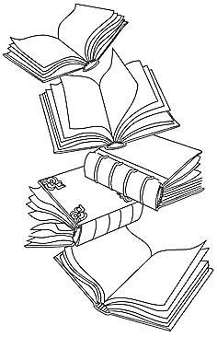

Eingang Albert-Steeger-Straße

Gut erhaltene Bücher – auch ältere Exemplare – ohne Verschmutzungen, starken Beschädigungen, und ohne Kellergeruch nehmen wir entgegen von
Dienstag, 29. August bis Freitag 01. September 2017 von 10.00 Uhr bis 18.00 Uhr.
Auf neue Leser freuen sich besonders:
Romane, Kurzgeschichten, Reisebeschreibungen, Märchen, Kinder- und Jugendbücher, Krimis, Bücher von Autoren aus unserer Region, Sachbücher, Biografien, historische Romane, gebunden oder als Taschenbuch. Atlanten, Bildbände, Kunstbücher, Graphic Novels, Comic Strips wenn sie nicht zerlesen sind, Lyrikbände, ältere Ausgaben von „Die Heimat“, „Literatur in Krefeld“, „Art“.
CDs: Hörbücher.
Vinyl: Rock, Pop, Jazz
Keine Notenblätter, keine Gebetbücher.
Mit dem Erlös des Bücherbasars unterstützen wir die Arbeit der Museen in Linn.
Wir hoffen, dass wir Sie und alle unsere Fans begrüßen können beim Bücherbasar und bei der Anlieferung von Büchern und Medien.

Verein Freunde der Museen Burg Linn

